CARAVAGGIO E ARTEMISIA: LA SFIDA DI GIUDITTA. VIOLENZA E SEDUZIONE NELLA PITTURA TRA CINQUECENTO E SEICENTO

La mostra a Palazzo Barberini
Visita guidata alla Mostra e al Palazzo Barberini
Sabato 5 marzo ore 16:00
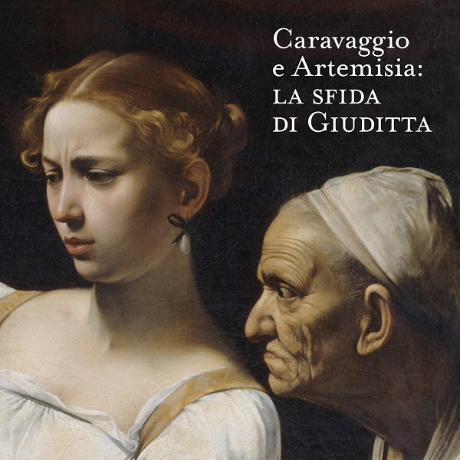
Visita guidata al Palazzo Barberini ed alla nuova mostra allestita nelle sale appena riaperte. Ci attendono cinque sale e 29 capolavori provenienti dai musei di tutto il mondo, inclusa la straordinaria Giuditta e Oloferne di Artemisia Gentileschi del Museo di Capodimonte a Napoli, documentano la dirompente novità della rivoluzione caravaggesca nella pittura a lui contemporanea.
durata visita: 2h Quota adulti: € 16,00
Quota 18-25 anni: € 6,00 - Quota under 18: € 3,00
È OBBLIGATORIO ESSERE IN POSSESSO DEL SUPER GREEN PASS PER ACCEDERE AL SITO.
Per la prenotazione, IMMEDIATA e OBBLIGATORIA, rivolgersi a:
Martino Nicoletti - m.nicoletti@almaviva.it
Questo comunicato è presente anche sulla pagina “MyAlmavivA” > AIDA ed all’indirizzo http://www.aida-gruppoalmaviva.it

